学习机名师在线 - PRD
版本 | 创建时间 | 内容 | 创建人 | 状态
V1.0 | 2026.03.18 | 新建 | 王乐 | 完成

飞书项目 | 飞书项目链接：
产品负责人
开发团队 | 研发负责人：@石榕峰  设计：  数据分析：  业务：@赵梓豪
咨询
相关方
飞书群
相关链接 | Figma: https://www.figma.com/design/0HvJ82BsZfKJWGhiogSw8Z/%E9%B2%B8%E5%B0%8F%E7%88%B1?node-id=2950-4423&t=0j4vfwse5H3qNZ6B-0  demo：https://lewang2506.github.io/xinhangdao/新航道/在线辅导平台/docs/demo-ai-答疑-ipad.html

1. 背景

1.1 目标用户分析
1期主要针对A level培训学生
场景 | 痛点/爽点 | 核心诉求 | 现有解决方案 | 解决方案
名师在线：  做作业时有几道题不会 | 膈应 - 作业做不完总是会想着；  恐慌 - 每过一分钟焦虑倍增，deadline就在眼前 | 立刻摆脱"被困住"的状态，解决不会做的题目 | - 拍照搜题App（无互动，可能看不懂）  - 请教老师/同学（时间不匹配，时效性差。同学讲不清，最后变成抄） | 在支持拍照搜题的基础上，提供名师在线名师在线

1.2 产品目标
目标：打造在线辅导服务，解决学生学习中的即时或系统性问题
指标类型 | 指标 | 目标 | 备注
用户活跃 | 名师在线用户数 | 待确认
 | 用户留存率 | 待确认
管理 | 名师在线接单率 | 待确认
 | 名师在线平均匹配时间 | 待确认
收入 | 名师在线收入 | 待确认

2. 产品方案

2.1 功能列表
1期应用端：
学生：学习机
老师：网页
模块 | 功能名称 | 功能描述 | 优先级
名师在线 - 学生端 | 名师在线 | 一键呼叫，匹配真人老师实时视频答疑 | P0
名师在线 - 教师端 | 飞书接单 | 接收名师在线请求和创建直播间链接 | P0

2.2 用户流程
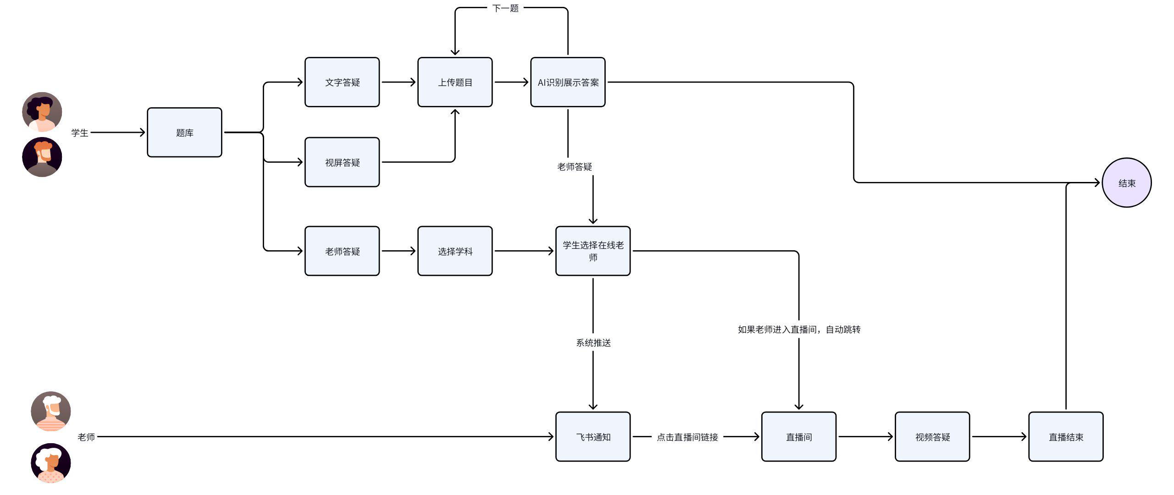

2.3 功能描述

2.3.1 学习机 - 名师在线入口
功能描述 | 设计图 | 备注
- 进入批改与解析，点击【名师在线】  - 点击【名师在线】，进入老师列表  - 跳转时根据学生在批改与解析拍照上传/在线答题已选择的科目，选择对应科目老师列表  - 文字答疑视频答疑结果页，点击【名师在线答疑】  - 从文字答疑视频答疑结果页，点击【名师在线答疑】，直接跳转寻找老师列表  - 跳转时根据学生在题库已选择的科目，选择对应科目老师列表  - 【名师在线答疑】如果此时不是老师在线时间，则置灰，hover提示“老师在线时间，【老师在线时间】”  - 【老师在线时间】（待确认，详见学习机名师在线 - PRD）） | 题库名师在线入口  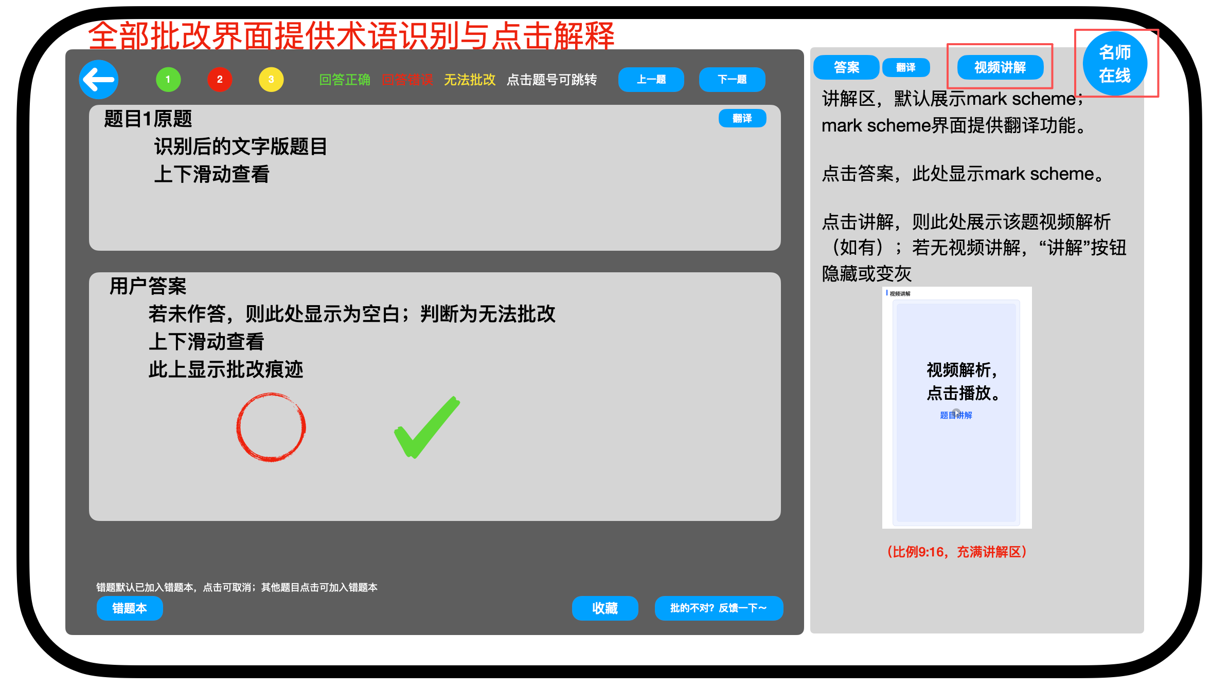

AI答疑属于题库产品，请忽略这部分 2.3.1 学习机 - AI答疑
功能描述 | 设计图 | 备注
功能：  - 答疑方式选择  - 点击【Ai答疑】，进入题目上传  - 点击【返回】，回到名师在线入口  - 题目上传  - 相机拍照  - 进入拍照页面，tip提示用户”拍照上传题目，1次只能识别1道题目“  - 点击拍摄按钮，拍摄照片，拍完后自动进入确认页  - 点击【关闭】，返回答疑方式选择页面  - 确认页：  - 点击【重拍】/【返回】，需二次确认：  - 确认返回相机拍照  - 点击【开始解答】，展示loading页面  - 如果识别成功，展示AI答题结果  - 如果识别失败，展示默认页面  - AI答疑  - 展示AI答题结果  - 用户可以选择  - 【再问一题】，需二次确认：  - 确认后回到相机拍照  - 【呼叫在线老师】，需二次确认在线匹配需要扣款  - 确认进入科目选择页面，详见  - 【结束】/【返回首页】，需二次确认：  - 确认结束AI答疑，返回AI答疑首页 | 答疑方式选择  相机拍照  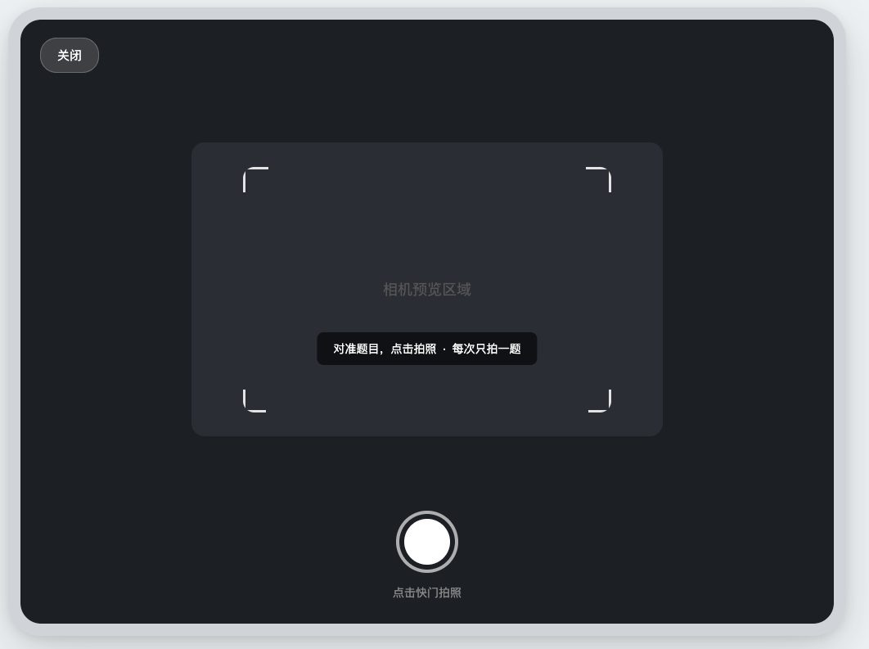  确认页  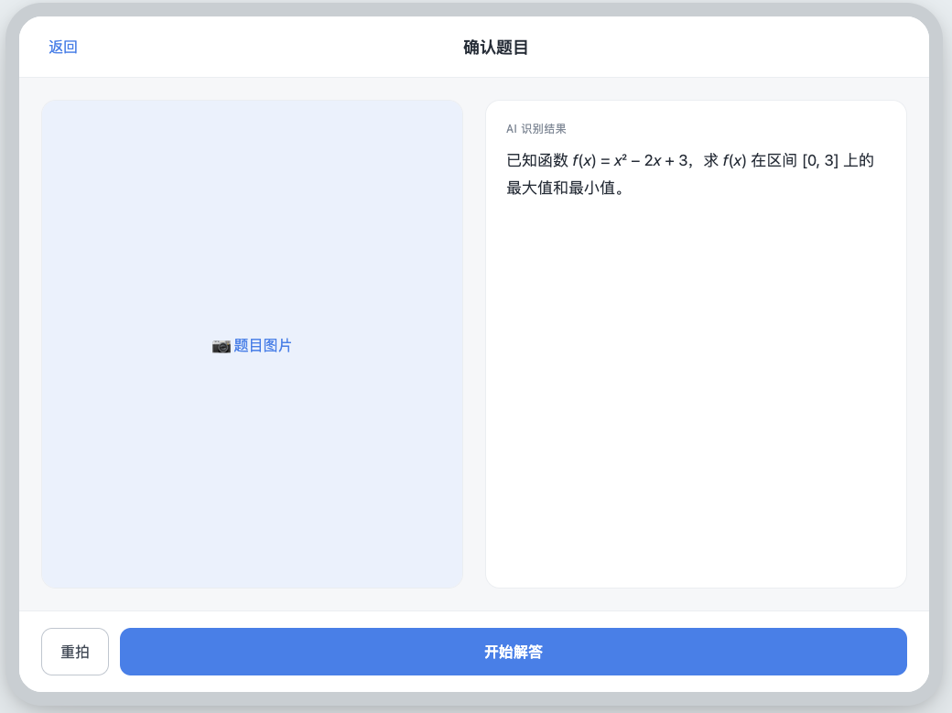  重拍/返回二次确认  （待补充）  识别loading页面  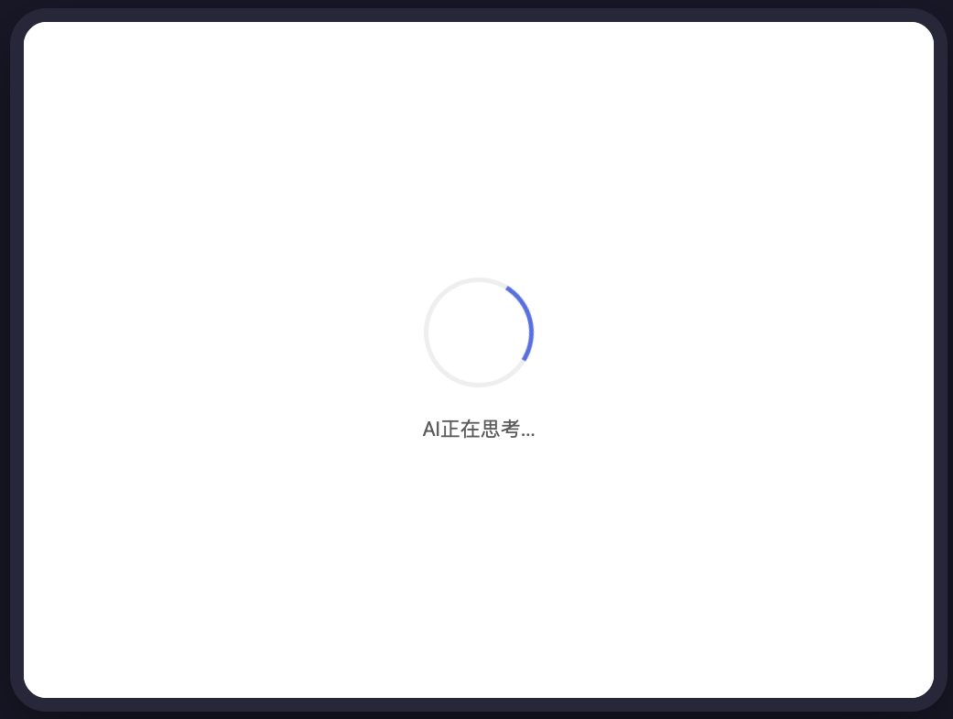  AI答题结果  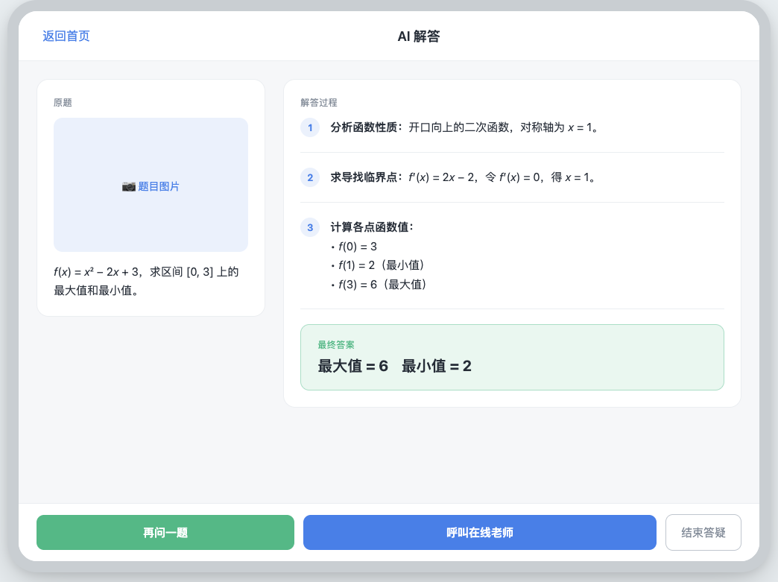  再问一题二次确认  （待补充）  AI识别失败  （待补充） | - 二次确认：  - 取消统一返回当前页面

2.3.2 学习机 - 名师在线答疑
功能 | 功能描述 | 设计图 | 备注
即时答疑 | 功能：  - 科目选择(从除了解析页面的其他页面进入）  - 学生可选择学科，点击学科进入寻找老师页  - 需要有老师与学科的对应关系  - 学科列表（待确认，详见学习机即时答疑 - PRD）  - 点击【返回】，返回答疑方式选择页  - 寻找老师  - 学生选择在线老师  - 在线老师范围：所有在后台注册的老师中，开通了即时在线答疑的老师，详见：学习机预约教学 - PRD  - 展示当前在线老师列表  - 列表排序规则：状态（先空闲，再忙碌）+ 老师评分（倒序）+ 老师姓名首字母（顺序）  - 列表支持按照状态过滤（全部/空闲）  - 后台老师在线设置，详见：学习机名师1对1 - PRD  - 在线：  - 空闲：老师后台设置在线 且 (没有订单 或不在直播中)  - 忙碌：老师后台设置在线 且 （(老师有订单且订单未过期) 或 老师在直播中）  - 不在线：老师后台设置离线  - 系统每隔3S秒更新老师状态并更新更新老师状态  - 老师卡片：  - 头像  - 姓名  - 自我介绍  - 学生评分  - 如果没有评分展示“暂无评分”  - 如果有评分，展示评分的平均分，保留两位小数  - 当前状态（空闲/忙碌）  - 点击老师卡片 → 确认积分消耗弹窗 → 发起邀请  - 刷新交互：学生切换tab 或者 下滑页面刷新老师列表  - 积分弹窗：  - 辅导时长：30分钟  - 消耗积分：X积分（待确认，详见学习机即时答疑 - PRD）  - 当前积分：【用户当前积分】  - 如果学生积分不足，提示“积分余额不足，请充值”，点击转充值页面（待确认）  - 点击【确认呼叫】，进入等待老师接受页  - 点击【确认呼叫】需要再校验老师状态  - 如果老师忙碌的话提示“您邀请的老师已被邀约，请重新选择...",回到寻找老师列表，刷新老师列表  - 点击确认积分为预扣  - 等待老师接受  - 等待动效：等待时长 + 文案"正在联系老师...最多等待1分30秒"  - 显示已邀请的老师信息  - 等待结果：  - 老师接单并成功创建直播间：自动跳转直播页  - 成功接单的答疑同时在答疑管理进行中创建对应卡片  - 超时处理：如果匹配时间超过1分30秒则认为匹配失败，弹框提示“您邀请的老师正忙，请选择其他老师“  - 点击【我知道了】，返回老师选择列表  - 订单超过1分30秒 = 老师没有订单  - 直播  - 学生可与老师实时视频沟通  - 直播结束/学生中途退出直播间，回到直播结束页  - 直播结束后，积分正常扣除  - 直播结束页  - 提示答疑结束  - 展示答疑时长  - 展示消耗积分：  - 课程30分钟结束，展示正常积分消耗  - 如果老师有延长，展示正常积分+打赏积分消耗  - 评分（非必填）：评分范围1-5，可以打半分，如1.5，文字输入框可文字输入评价  - 点击【回到首页】，返回学习机首页  后端数据：详见学习机名师1对1 - PRD | 答疑方式选择  科目选择  （待补充）  老师选择  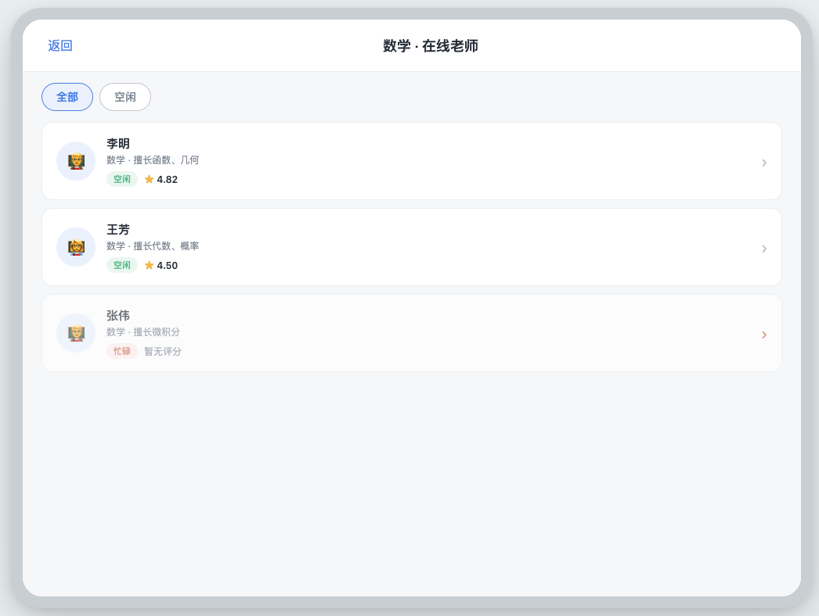  积分弹窗  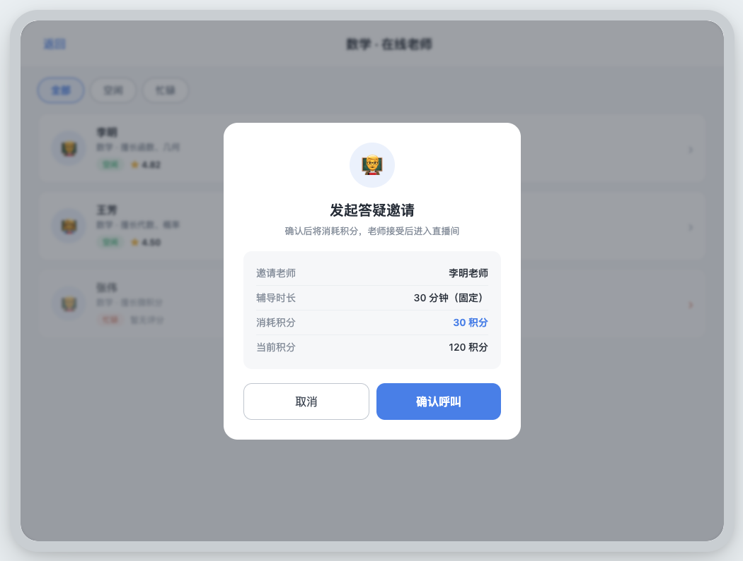  余额不足  （待补充）  等待老师接受  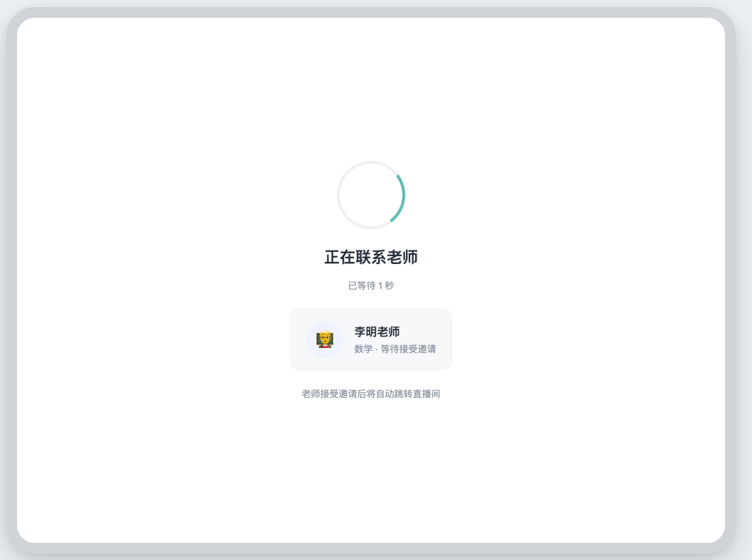  老师接单失败  （待补充）  直播  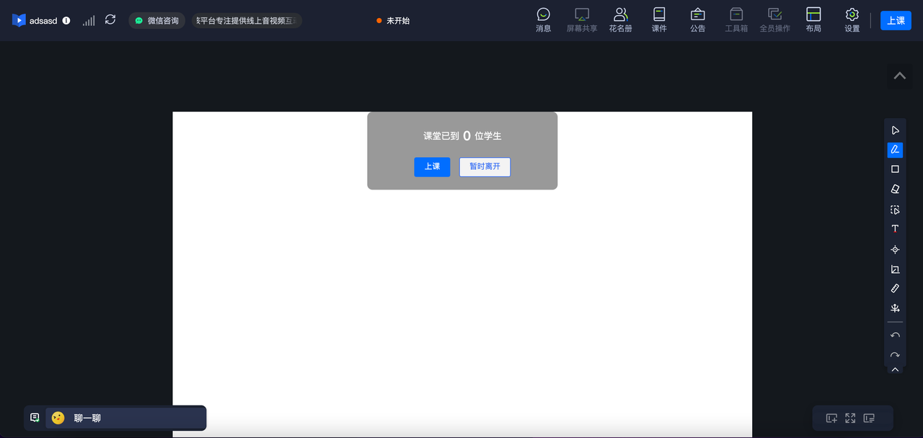  直播结束  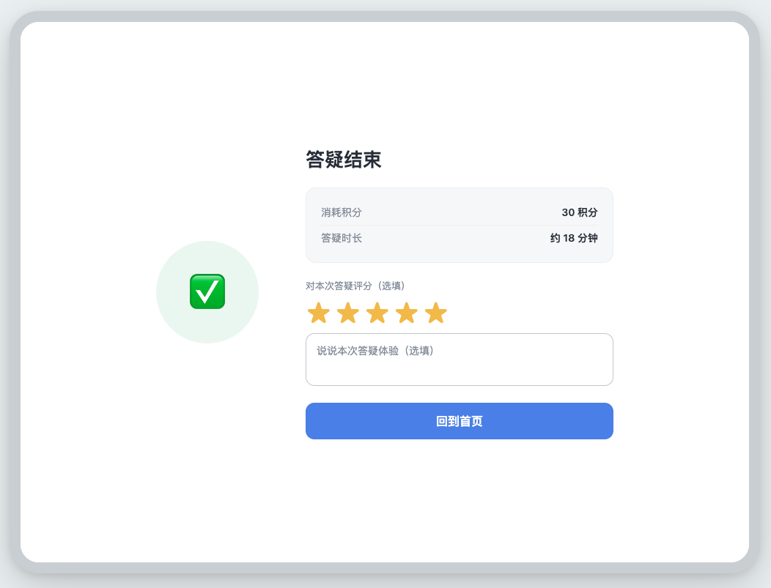
答疑管理 | 答疑列表：  - 进行中：  - 字段：  - 科目+时间  - 头像  - 老师姓名  - 操作：  - 学生点击【进入教室】进入直播间  - 【进入教室】在老师创建直播间后亮起，在老师退出直播间前可点击  - 已完成：  - 字段：同进行中  - 操作：  - 点击【课程回看】可查看课程回放 | 答疑管理  进行中  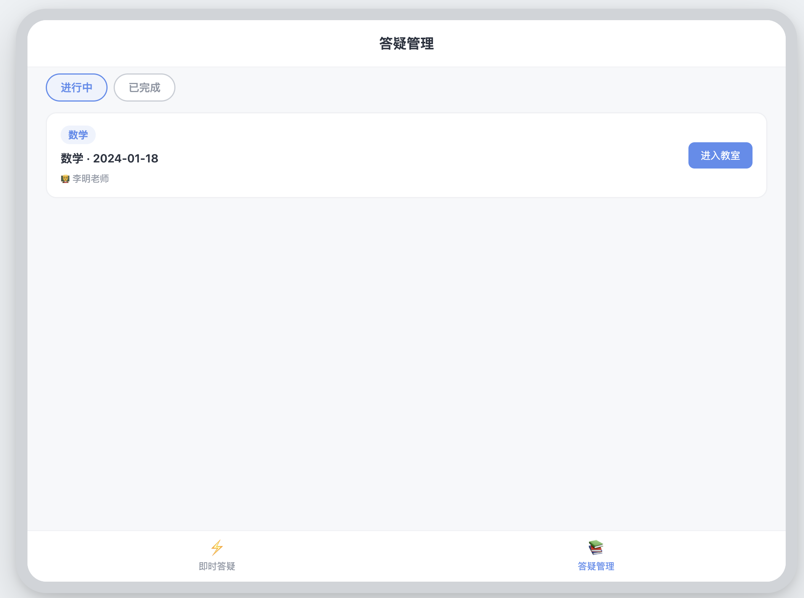  已完成  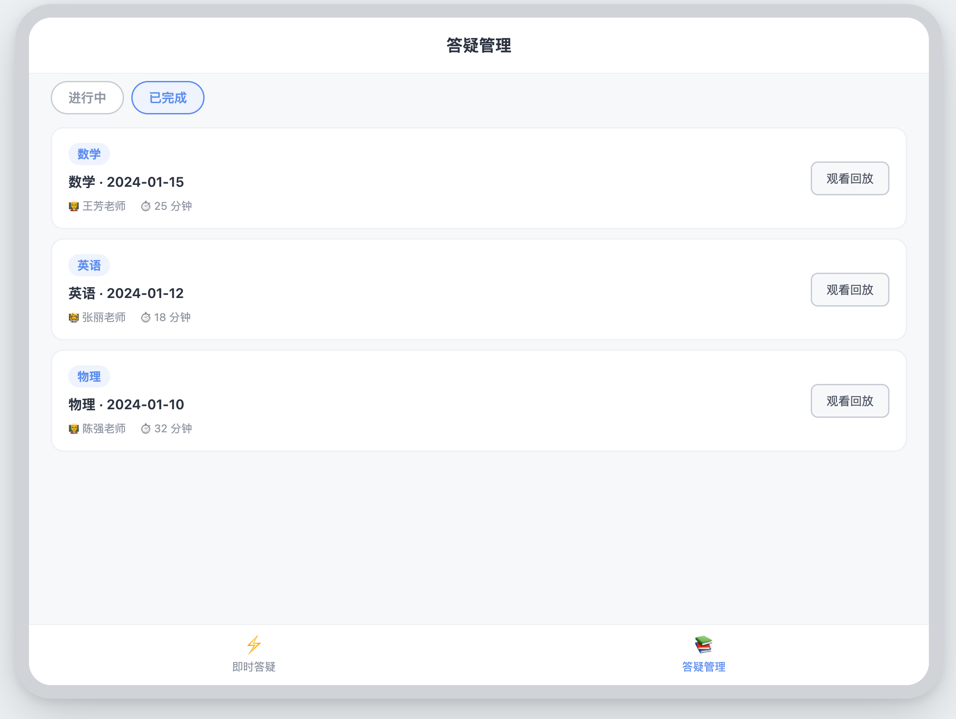

2.3.3 飞书/老师后台
功能描述 | 设计图 | 备注
功能：  - 老师需每天在后台更新状态，在线/离线，详见：学习机预约教学 - PRD  - 老师也可以通过飞书@机器人更新在线/离线状态  - 老师可在后台更新是否需要呼叫电话提醒，详见：学习机名师1对1&老师后台 - PRD  - 老师也可以通过飞书@机器人更新是否需要电话提醒  - 飞书消息提醒：  - 当学生发起呼叫时：  - 老师后台收到提醒  - 老师需登录后台  - 老师收到飞书卡片消息提醒，“有学生邀请您在线指导”  - 同时电话老师，提醒老师有学生邀请指导，请在飞书上登录（待确认，详见学习机名师在线 - PRD））  - 点击【进入直播间】按钮，创建直播间，跳转直播间页面。  - 卡片时效：3分钟，失效后点击卡片提示卡片已失效 | 飞书卡片提醒  （更新飞书卡片样式@石榕峰）  飞书@机器人更新在线/离线  （更新飞书机器人聊天截图@石榕峰）  老师后台提醒  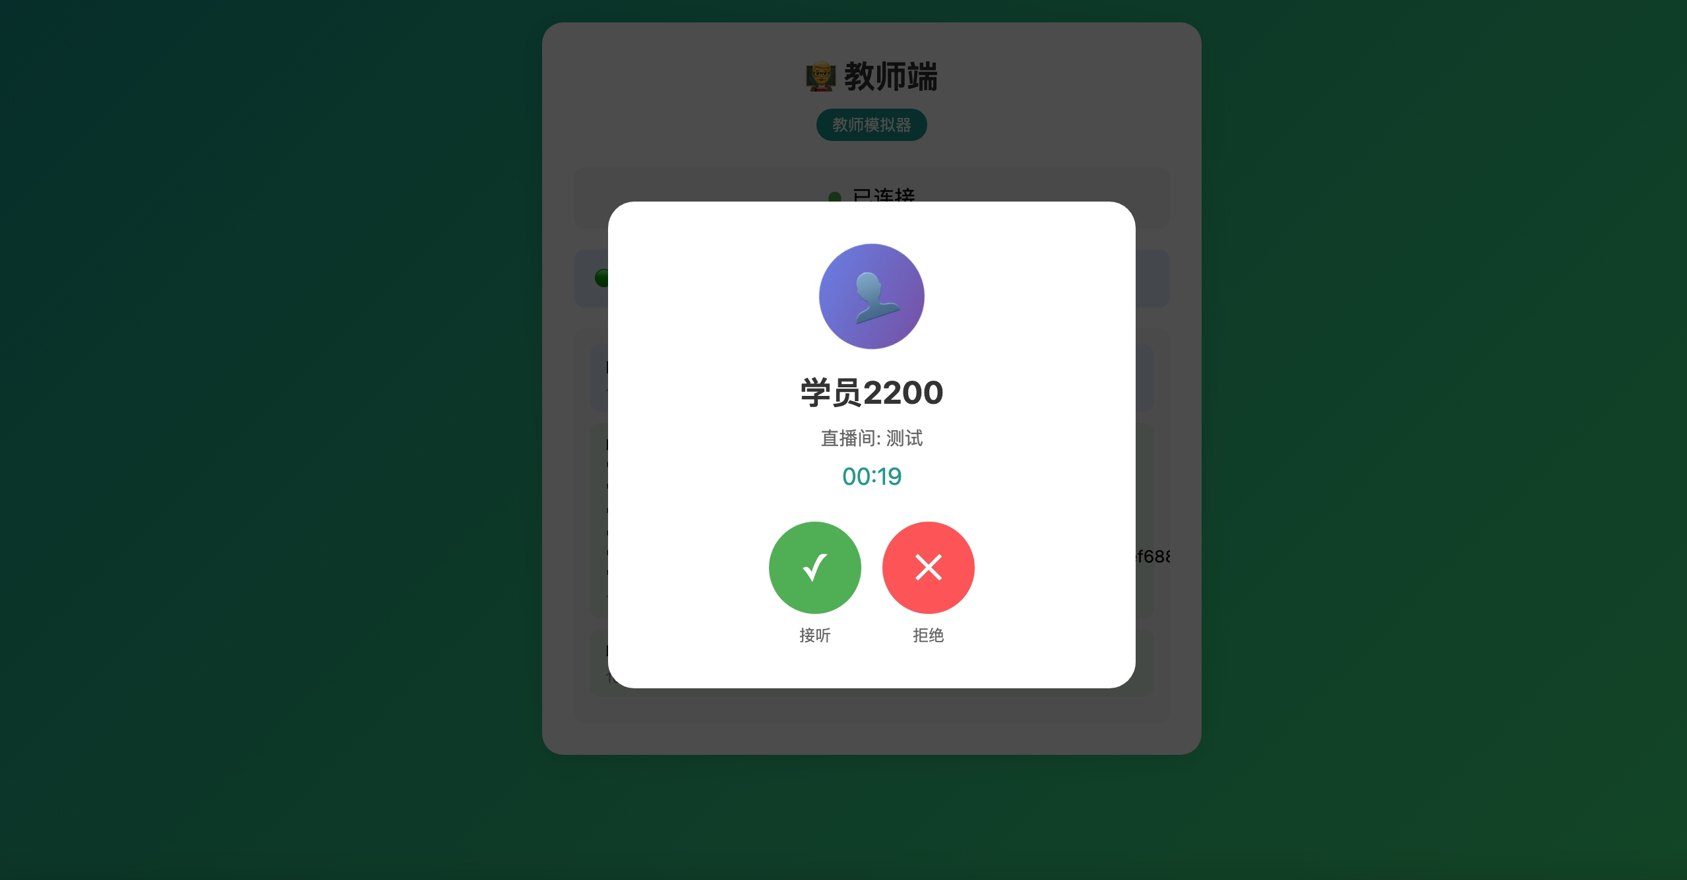

2.3.4 直播间
功能 | 设计 | 备注
功能：  - 直播间  - 老师与学生实时视频沟通  - 老师关闭直播间则认为直播结束  - 结束的直播在学习机答疑管理中从进行中转入已完成  - 老师可延长会议时间 | 直播  

2.4 非功能需求
- 性能需求
- 响应时间
- 并发量
- 兼容性
- pad的横屏和竖屏兼容
- 运营需求
- 埋点需求
- 数据记录需求
- 学生ID，姓名，邀约明细（时间，课程，科目，邀约老师ID，学生消耗积分），邀请状态（成功，失败），课程状态，老师接单时间，学生评分，评价

2.5 运营方案
- 特殊的上线需求

2.6 待确认问题记录与结论
待确认问题 | 结论 | 备注
1期支持在线答疑的学科内容有哪些 @赵梓豪@郭帅 | - 1期支持A level课程，A level 科目列表 @郭帅
- 1期每次在线答疑消耗的积分数量是多少？
- 打赏积分是多少？ @赵梓豪
异常情况确认@石榕峰：
- 飞书发送邀请卡片是否会失败？
- 创建直播间是否会失败？
- 学生进入直播间是否会失败？
1期如果发生这些特殊情况导致在线指导失败，建议先走人工客服方式解决退款等问题，如果发生频繁，再考虑系统流程解决@赵梓豪
功能的产品目标与指标要求 @赵梓豪
电话提醒需要了解下费用，如果费用高的话可以先观察老师接单率，然后再考虑是否使用 @赵梓豪 | 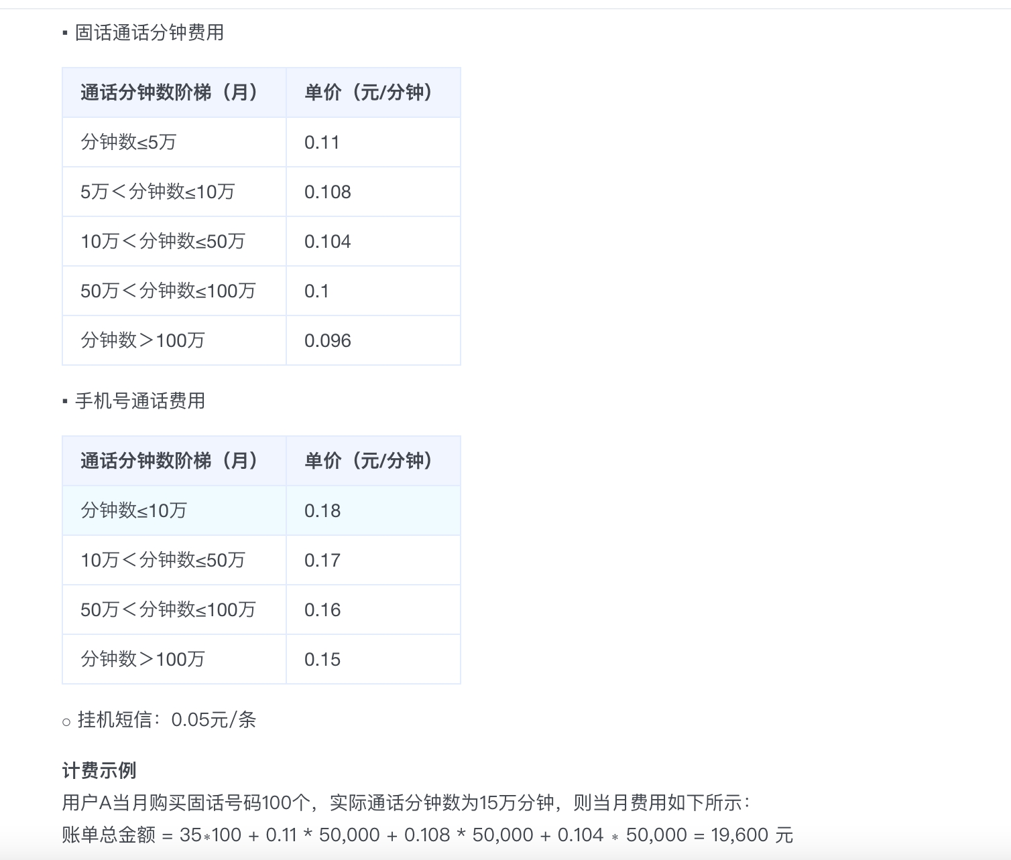
名师在线是否有固定的上课时间？ @郭帅

3. 参考材料

